URWERK推出全新 UR-100V Time and Culture系列

日內瓦，2022年3月23日

將逝去的時間記錄下來，令虛無的時間觀念變得實在 -- 千百年來，中外文明不同時代制訂曆法專家致力實現這 “不可能的任務” : 從烏爾城的金字神塔，中國的日晷以至刻在岩石上的陰曆，都可見他們的無盡智慧與創造力，努力不懈證實及記錄日月時辰。URWERK推出全新 UR-100V Time and Culture系列，向歷史上的曆法專家及其貢獻致敬，意念來自SJX的第一個限量款式UR-100V Time and Culture 1正式亮相。

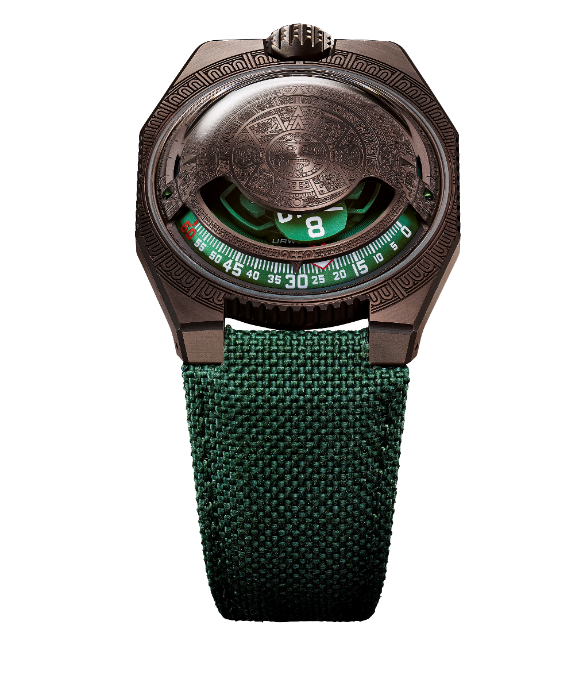
新系列取名100V Time and Culture，蘊含不同歷史時代與文明的時間觀念。URWERK創辦人兼首席設計師Martin Frei表示：「這系列是以歷史，文化及人類研究觀測天象為主題，因為歷史上世界各地文明都以觀測天象為制定量度時間單位的基礎。試想像從地球觀測千萬里外的天體，從而得出一種普及的時間觀念是多麼奇妙，我對古人的智慧一直深深著迷。這概念其實是時空的旅程，要實質地展示時間與空間觀念，能夠顯示分鐘與公里距離的UR-100V腕錶是不二之選。」

100V Time and Culture系列旅程第一站來到中美洲，時維約1479年。這款100V Time and Culture 1 腕錶有一個像建築物三角楣飾的拱形面蓋，上面刻著阿茲特克(Aztec)文明最有代表性太陽石 (又名阿茲特克曆法石)圖案，該石刻現時由墨西哥城國立人類學博物館收藏。這圓形巨石直徑約3.6米，石上的第三環代表每個月有20天，第四環代表每年有260天。

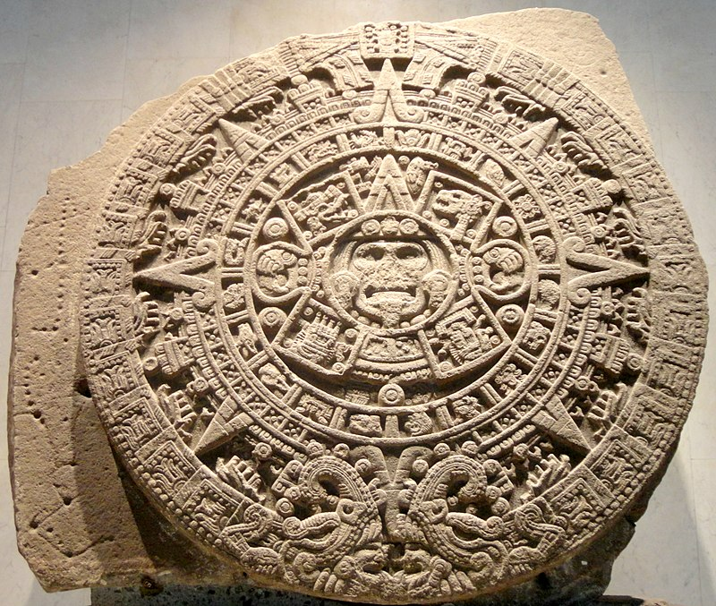
© Juan Carlos Fonseca Mata

複製到古銅色拱形面蓋的太陽石圖案極精細，用作雕刻的銑刀薄至0.05毫米，精密刀工要用放大鏡才能欣賞，當中凸線經磨砂處理，凹入的表面經噴砂打磨造成絲絨般效果，光澤質感的對比突顯這無價歷史珍寶的精妙 -- 美感，歷史與神祕主義融合其中。
UR-100V Time and Culture系列的靈感來自新加坡資深鐘錶收藏家Su Jiaxian (SJX)，一年多前他向URWERK創辦人Felix Baumgartner 及 Martin Frei提議，為UR-100V系列加入一層歷史根源及普世的意義，將時計變成歷史時空旅程，如果像UR-103系列第一個錶款般加上面蓋，設計就更加特別。於是第一個款式UR-100V Time and Culture 1 就與大家重溫一章中美洲古代文明史。Felix Baumgartner補充說：「這錶款有幾個欣賞的切入點，首先是其歷史意義，即是阿茲特克文明智慧；第二是世界性 -- 錶在瑞士製作，但意念來自新加坡，發售的鐘錶店老闆不知會是何國籍，是哪位知音人購入也未可知。我們也在錶中暗藏了一些秘密符號，獨具慧眼的鑒定家或會找到一個簽名，一個縮寫，一個要解構的瑪雅數字，就像尋寶一樣。」

UR-100V Time and Culture系列錶款配備URWERK招牌漫遊衛星時間顯示系統，同時顯示時間與距離 (公里) ， 當分針滑行至60分鐘位置後，會繼續沿著兩個刻度推進：就以UR-100V Time and Culture 1 錶款為例：9時位置的刻度顯示20分鐘內地球自轉了524.89公里，這是從墨西哥城計算出來的地球平均自轉速度；3時位置刻度另一支分針正顯示地球繞太陽公轉的距離，在20分鐘內移動了35,742公里，螢光色小時數字及分鐘刻度更加易讀。

UR-100V Time and Culture 1
技術規格

機芯
機芯類型 UR 12.02 自動上鏈機芯，扁平渦輪葉調節擺陀上鏈速度
寶石 40顆
振頻 每小時 28,800 次 (4Hz)
動力儲備 48 小時
物料 鋁金屬衛星小時轉頭由鈹青銅合金日內瓦十字輪推動
鋁金屬卡羅素，ARCAP合金拱形面蓋
修飾 魚鱗紋，噴砂打磨，微噴砂打磨，絲緞打磨，倒角螺絲頭
Super-LumiNova夜光小時數字及分鐘刻度
顯示 衛星小時及分鐘，墨西哥城自轉20分鐘的距離，地球公轉20分鐘的距離
錶殼：
物料 鋼錶圈，鈦金屬底蓋
尺寸 41毫米(闊) x 49.7毫米(長) x 14毫米 (厚)
錶鏡 藍寶石玻璃
防水 3ATM (30米)
錶帶 Baltimora織帶錶帶，針扣
訂價 68,000瑞士法郎，未計稅
限量20枚

傳媒聯絡:
Yacine Sar女士
電郵: press@urwerk.com
電話: +41 22 900 20 27
www.urwerk.com

